­­МІНІСТЕРСТВО ОСВІТИ ТА НАУКИ УКРАЇНИ

НАЦІОНАЛЬНИЙ УНІВЕРСИТЕТ “ЛЬВІВСЬКА ПОЛІТЕХНІКА”

­­­

Лабораторна робота №7

з курсу «**Проблемно-орієнтовані методи та засоби**

**інформаційних тенологій**»

для студентів базового напрямку 6.08.04 "Комп’ютерні науки"

(заочна форма навчання)

Варіант 10

Виконав студент гр. КНз-3

Чалий Михайло

­­Львів 2015

## Мета роботи

Провести дослідження спектрів характерних сигналів, які використувуються в різних системах передачі повідомлень та визначити їх особливості.

## Теоретичні відомості

Однією із важливих задач, які виникають в інформаційних системах, є передача і прийом повідомлень. Ці повідомлення можуть мати аналоговий, дисретний чи дискретизований характер. Прийомо-передача повідомлень найчастіше здійснюється за допомогою провідникових (електричних), оптичних та радіоканалів зв’язку. Це відповідно визначає характер носіїв сигналів та їх властивості. Зміна деякого параметра носія в часі у відповідності з повідомленням називається сигналом. В залежності від носія розрізняють електричні, оптичні та електромагнітні (радіо) сигнали. Процес зміни параметрів носія у відповідності з повідомленням називається модуляцією. Для вказаних вище сигналів такими параметрами можуть бути амплітуда, частота та фаза. Відповідно розрізняють амплітудну, частотну та фазову модуляцію. Процес модуляції характерний, в основному, для передачі аналогових (неперервних) сигналів. При передачі дискретних чи дискретизованих (цифрових) сигналів, які характеризуються конкретними значеннями (0 або 1) в певні моменти часу може використовуватися стрибкоподібна зміна параметрів носія (наприклад амплітуди чи частоти). Цей процес називається маніпуляцією. Пристрій для виділення інформаційного сигналу з модульованого називається детектором, а сам процес виділення називається детектуванням. Пристрій для модуляції-демодуляції сигналів при передачі по каналах зв’язку називається модемом. Модеми бувають зовнішні, або вбудовані в комп’ютер. Застосування різних видів модуляції, кодування і стиснення повідомлень дозволило у старіших модемах забезпечувати при передачі по телефонних каналах зв’язку в режимі Dial-Up швидкість до 56 Кбіт/сек. Сучасні ADSL-модеми забезпечують швидкість передачі від 64 Кбіт/сек до 6 Мбіт/сек. Останнім часом широкого поширення набули безпровідні канали зв’язку, які забезпечують швидкість прийомо-передачі по радіоканалу до 54 Мбіт/сек.

Фізичні властивості різних каналів зв’язку по різному впливають на прийомо-передачу сигналів, що обумовлює різні можливості, властивості та характеристики таких каналів. Дослідження каналів зв’язку та їх вливу на сигнал, що передається є актуальною задачею, яка має практичний характер. Ефективним методом для такого дослідження виступає спектральний аналіз дискретних чи дискретизованих сигналів з використанням ЕОМ. Дискретизація аналогових сигналів забезпечує однотипність підходу і засобів для проведення спектрального аналізу і усуває необхідність проведення складних аналітичних досліджень.

Розклад складних сигналів на прості (перетворення Фур’є) і представлення їх сукупністю синусоїд та косинусоїд (гармонік) забезпечує можливість визначення впливу каналу на сигнал, що передається. Визначення коефіцієнта передачі каналу зв’язку в частотній області для кожної із гармонік дозволяє визначити їх параметри на виході каналу зв’язку і відновити результуючий сигнал, який нас цікавить.

Yi=K(jω)*Xі,

де: Yi – модуль і фаза і-тої гармоніки на виході каналу зв’язку;

Xi – модуль і фаза і-тої гармоніки на вході каналу зв’язку;

K(jω) – комплексний коефіцієнт передачі каналу зв’язку на частоті і-тої гармоніки.

Недосконалість каналів зв’язку приводить до спотворень сигналів, що передаються. При передачі аналогових сигналів спотворення їх форми часто приводить до відчутних спотворень зображення чи звуку. Перетворення таких сигналів в цифрові і передача сукупності двійкових сигналів, що відповідають цифровим значенням амплітуди в певні моменти часу, запезпечує високоякісне відтворення аналогового сигналу. Важливо відмітити, що при передачі аналогового сигналу на виході каналу отримуємо той же сигнал, що був на вході (можливо дещо спотворений). В той же час при перетворенні аналогового сигналу в цифровий по каналу передається не сам сигнал, а його опис в цифровій формі, і на виході по цьому опису заново синтезується результуючий аналоговий сигнал. При цьому спотворення відтвореного аналогового сигналу будуть лише в тому випадку, коли в каналі зв’язку будуть спотворені цифрові сигнали, що його описують. Зважаючи на те, що передача цифрового сигналу здійснюється двома різними рівнями амплітуди, що відповідають 0 та 1, то навіть при деякому спотворенні форми імпульсів в каналі забезпечується правильне розпізнавання цифрових сигналів. Це сприяє широкому поширенню систем цифрового запису і відтворення звуку (плеєрів) та цифрового телебачення.

В рамках даної лабораторної роботи передбачається дослідження спектрів для ряду характерних сигналів.

1. Передача аналогового сигналу з використанням амплітудної модуляції.

Y(t)=A*(1+M*X(t))*sin(2πft),

де: A – амплітуда несучої синусоїди з частотою f;

М – коефіцієнт глибини модуляції (Umax-Umin)/2A, 0 ≤ M ≤ 1;

X(t) – амплітуда аналогового сигналу;

Umax,Umin – мінімальне та максимальне значення огинаючої амплітудно-модульованого сигналу.

В лабораторній роботі: X(t) = Umax*sin(2πFt),

де: F – частота модулюючої синусоїди (5F ≤f)

1. Передача цифрового сигналу з використанням амплітудної маніпуляції

Y(t)=A*Z(t)*sin(2πft),

де: Z(t)=(1/0).

1. Передача аналогового сигналу з використанням частотної модуляції.

Y(t)=A*sin(2πf0*(1+Q*X(t))*t),

де: Δf=fmax-fmin =Q*X(t)– девіація частоти, f0=(fmax+fmin)/2;

Q – ваговий коефіцієнт.

1. Передача цифрового сигналу з використанням частотної маніпуляції.

Y(t)=A*sin(2πf1t), при Z(t)=1

Y(t)=A*sin(2πf2t), при Z(t)=0

5. Передача аналогового сигналу з використанням широтно-імпульсної модуляції

Y(t)=A*D(t)* sin(2πft),

D(t)=1, при , 0≤ t ≤ tx, tx=W*X(t)

D(t)=0, при tx < t ≤ T,

де: W = ваговий коефіцієнт;

T- період широтно-модульованих імпульсів.

1. 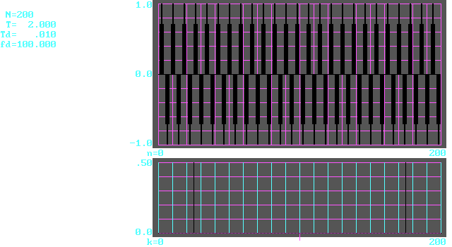**Хід роботи**

Рис. 1. Сигнал несучої частоти та його спектр

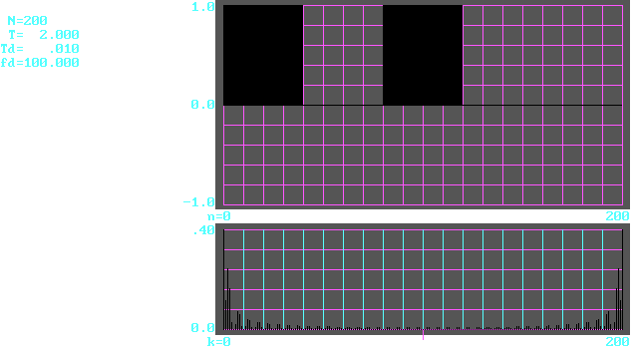

Рис. 2. Модулюючий сигнал (пачка прямокутних імпульсів) та його спектр

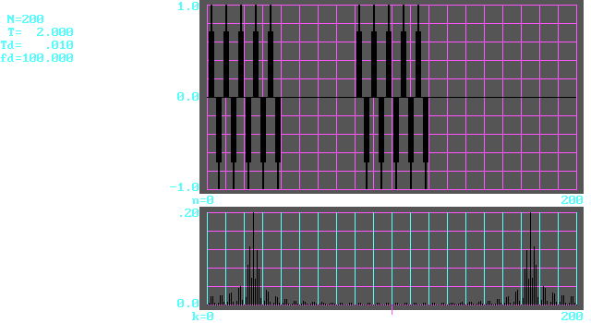Рис. 3. Амплітудна модуляція (пачка прямокутних імпульсів – цифровий сигнал та його спектр)

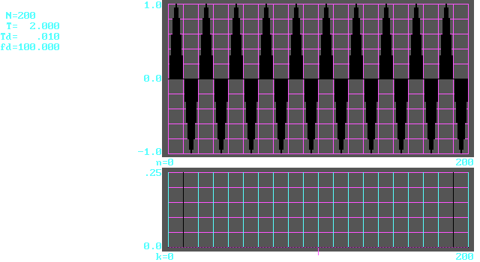

Рис. 4. Сигнал несучої частоти та його спектр

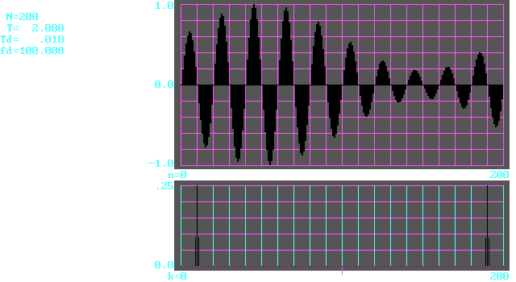

Рис. 5. Амплітудна модуляція – 0.7 (аналоговий сигнал та його спектр)

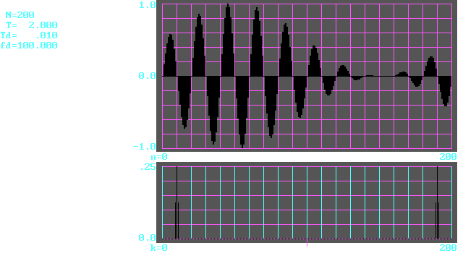

Рис. 6. Амплітудна модуляція – 1.0 (аналоговий сигнал та його спектр)

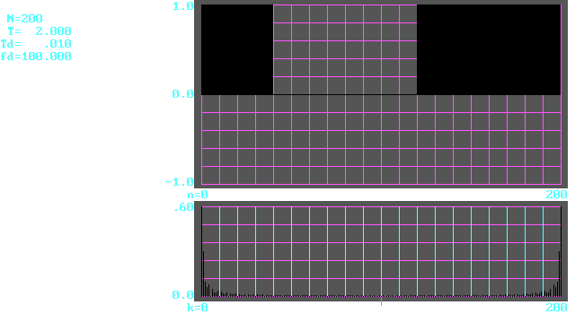Рис. 7. Модулюючий цифровий сигнал – пачка прямокутних імпульсів

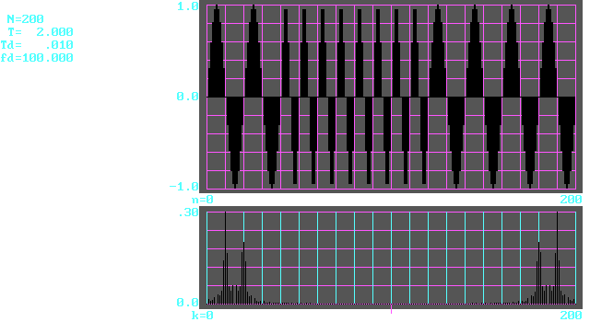

Рис. 8. Двочастотна модуляція – (пачка прямокутних імпульсів - цифровий сигнал та його спектр)

## Висновок

При виконанні даної лабораторної роботи, я провів дослідження спектрів характерних сигналів, які використовуються в різних системах передачі повідомлень та визначив їх особливості.